МИНОБРНАУКИ РОССИИ

Федеральное государственное бюджетное образовательное учреждение высшего образования

НИЖЕГОРОДСКИЙ ГОСУДАРСТВЕННЫЙ ТЕХНИЧЕСКИЙ

УНИВЕРСИТЕТ им. Р.Е.АЛЕКСЕЕВА



ОТЧЁТ

по лабораторной работе

по дисциплине

«UI дизайн»

Руководитель:

_________________ Анисимова Е.С.

Студент:

_________________ Докукин Д.В.

Группа:

20-ПО

Работа защищена «___» ____________

С оценкой _______________________

**Цель работы**

Разработать макет интерфейса для работы с программой (алгоритмом), с использованием инструмента Figma.

Общие требования:

* Макет должен быть создан в соответствии с принципами хорошего дизайна и удобства использования.
* Все элементы интерфейса должны быть четко размещены и выровнены.
* Цветовая палитра и шрифты должны быть подобраны с учетом целевой аудитории и стиля сайта.
* Макет должен быть адаптивным и подходить для просмотра на различных устройствах (настольный компьютер, планшет, мобильный телефон).
* Макет должен состоять минимум из 3 экранных форм.

Ход работы

Тема

Личный кабинет студента НГТУ

Описание

Личный кабинет предполагает предоставление пользователю информации, связанной с его данными, действиями, обязанностями и не только. Бывает полезной демонстрация отчётностей. Он также может служить средством коммуникации.

Личный кабинет студента может предоставлять такую информацию, как:

* Успеваемость
* Расписание занятий
* Учебные материалы
* Уведомления от ВУЗа и преподавателей
* Контакты преподавателей и ответственных лиц

В нём можно также развернуть коммуникационную сеть, или проще «мессенджер». Однако, поддержка данного функционала требует определённой технической оснастки и может быть крайне ресурсозатратной. Присутствие в свободном доступе прочих средств коммуникации делает реализацию этой идеи нецелесообразной в условиях ограниченных ресурсов.

Целевая аудитория

Студенты – любой формы обучения.

Прототип

Для демонстрации своего видения проекта, я разработал интерактивный прототип, в котором показал возможные разделы личного кабинета.

1. Окно авторизации

Личный кабинет подразумевает, что доступ к информации пользователей могут иметь только сами пользователи (исключая владельцев ресурса). Для предоставления доступа, нужна форма для указания учетных данных.

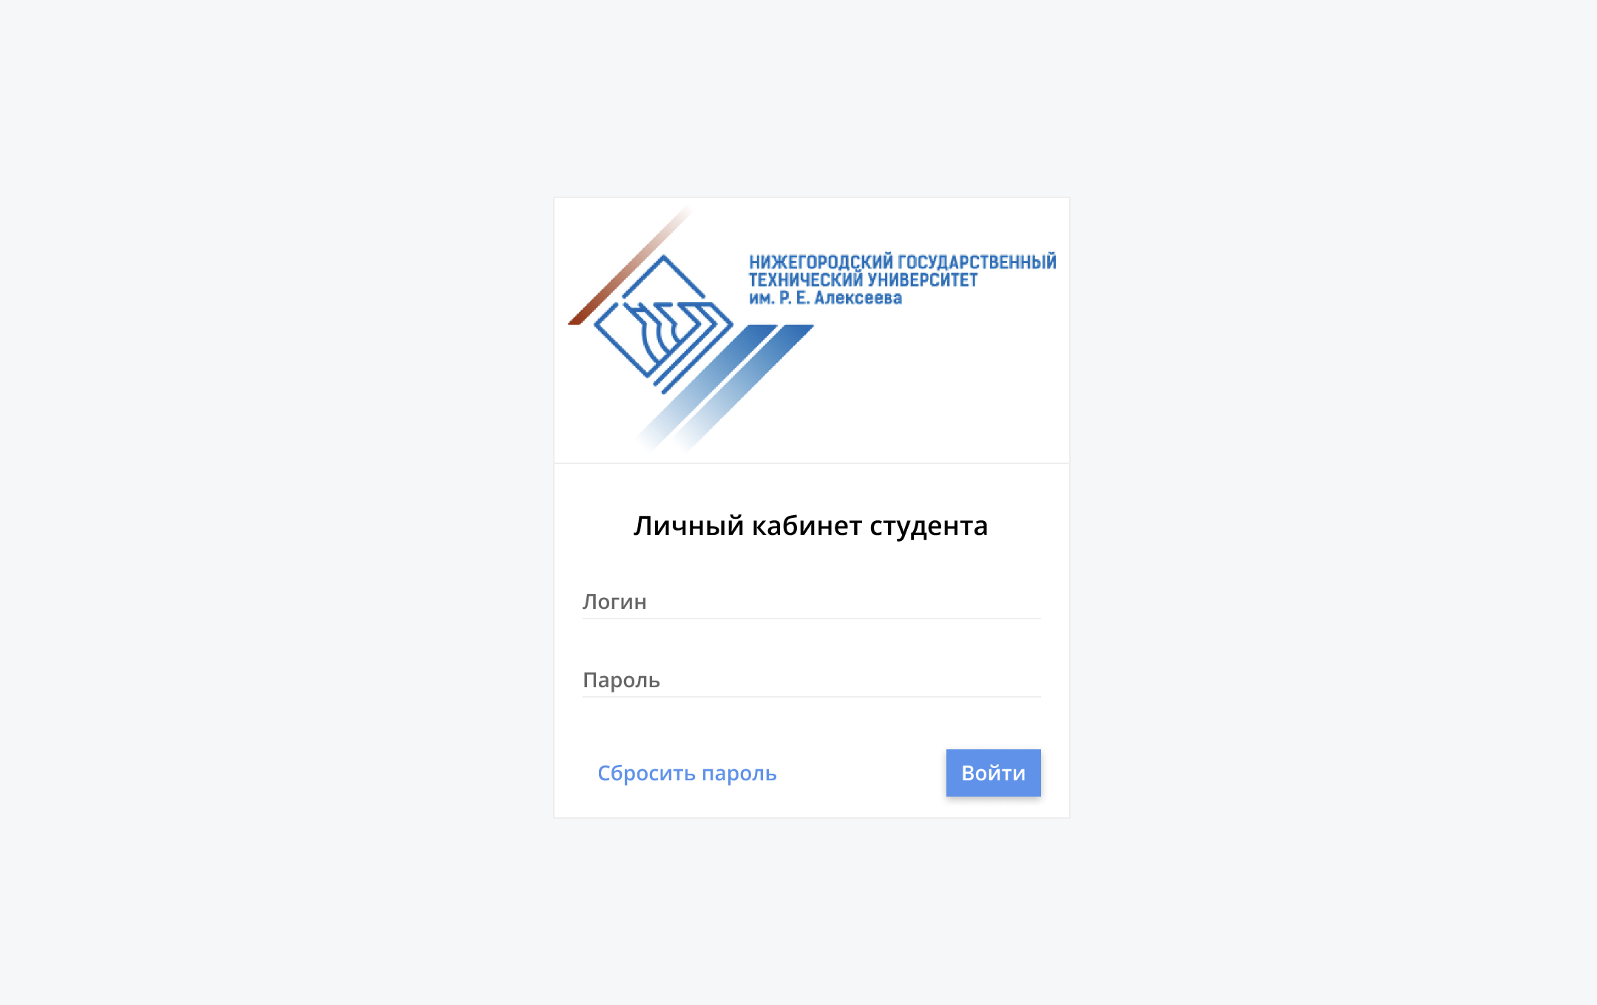

2. Раздел «Новости»

В данном разделе преподаватели, представители института и другие ответственные лица могут размещать свои сообщения студентам, с возможностью приложить полезные файлы и изображения.

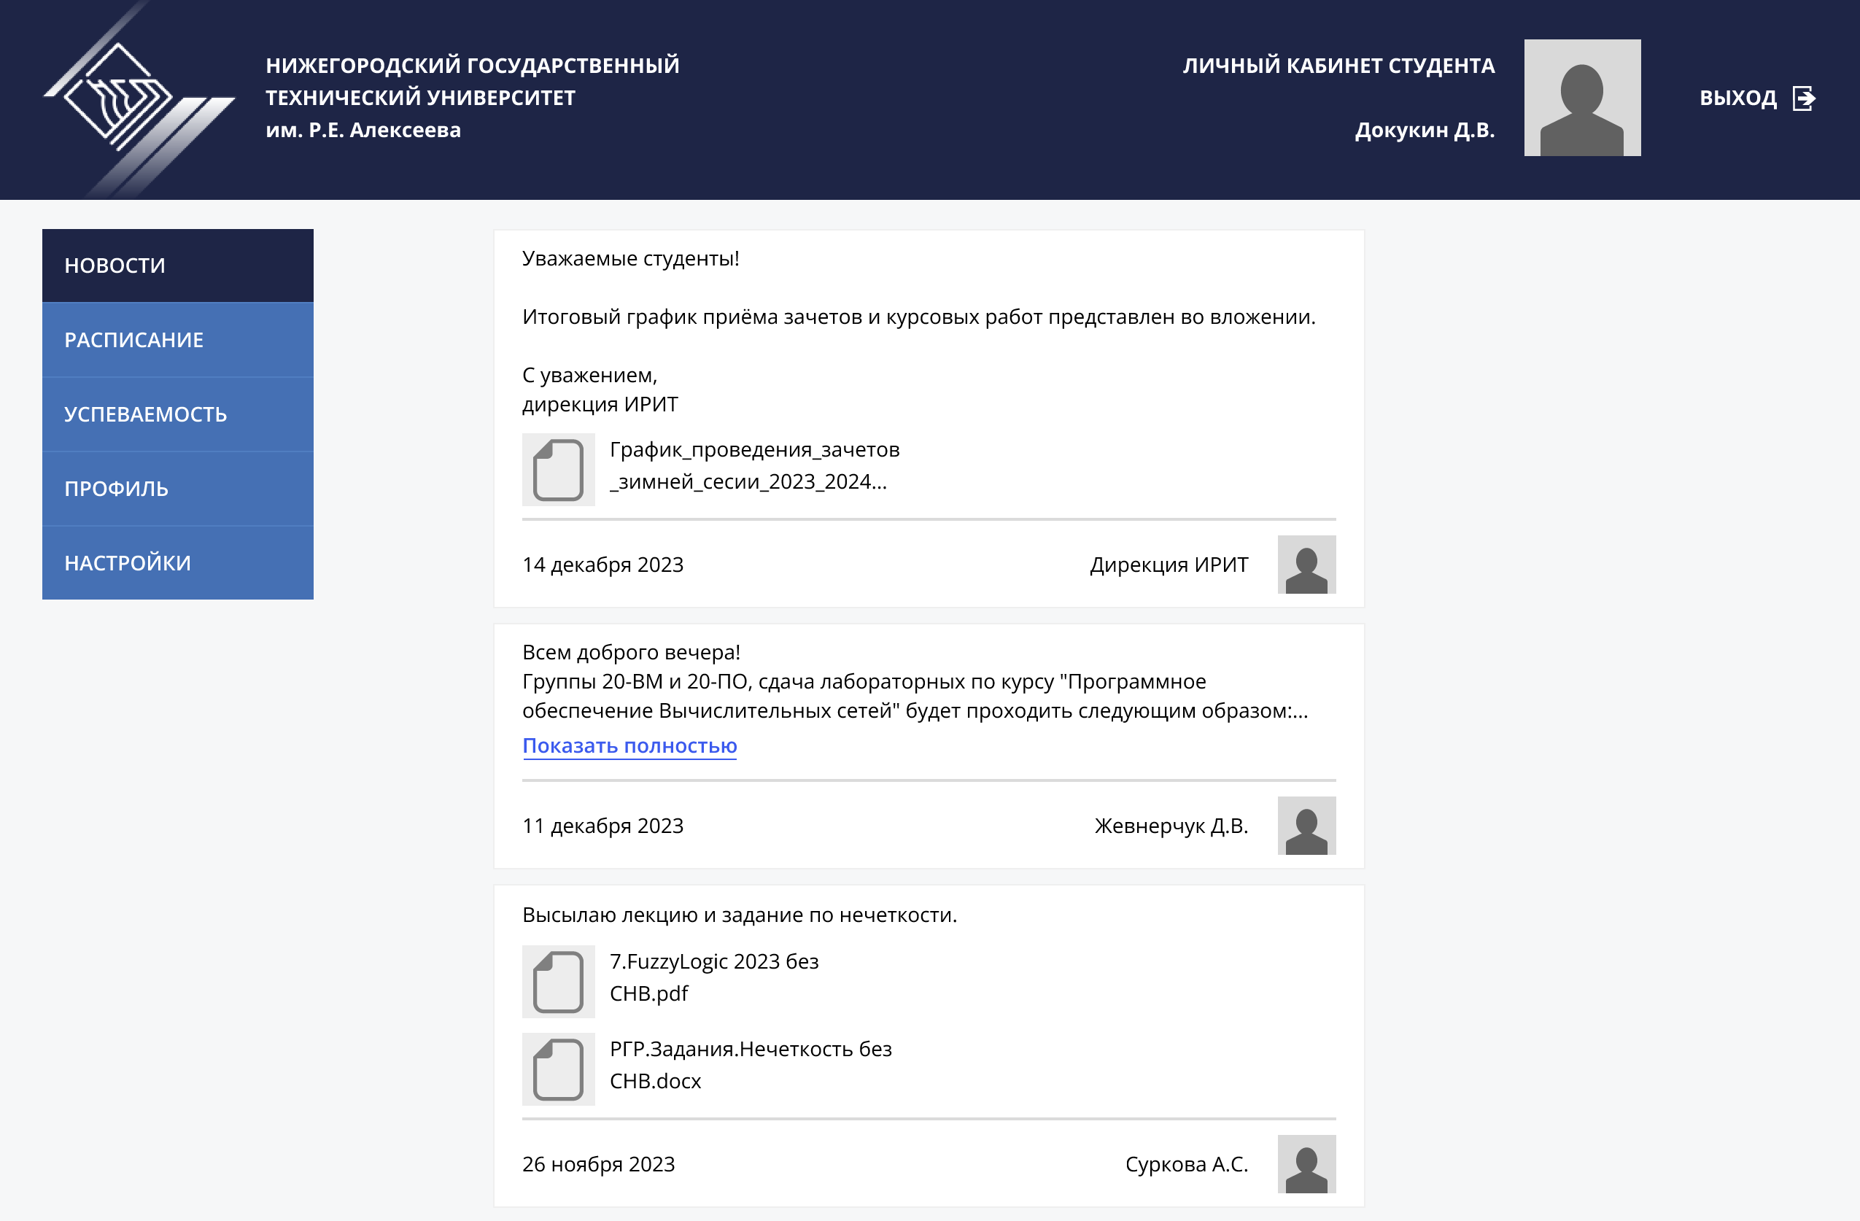

3. Раздел «Расписание»

Соответственно названию, в этом разделе студенты смогут просматривать расписание занятий на текущий период обучения (семестр, триместр и тд.)

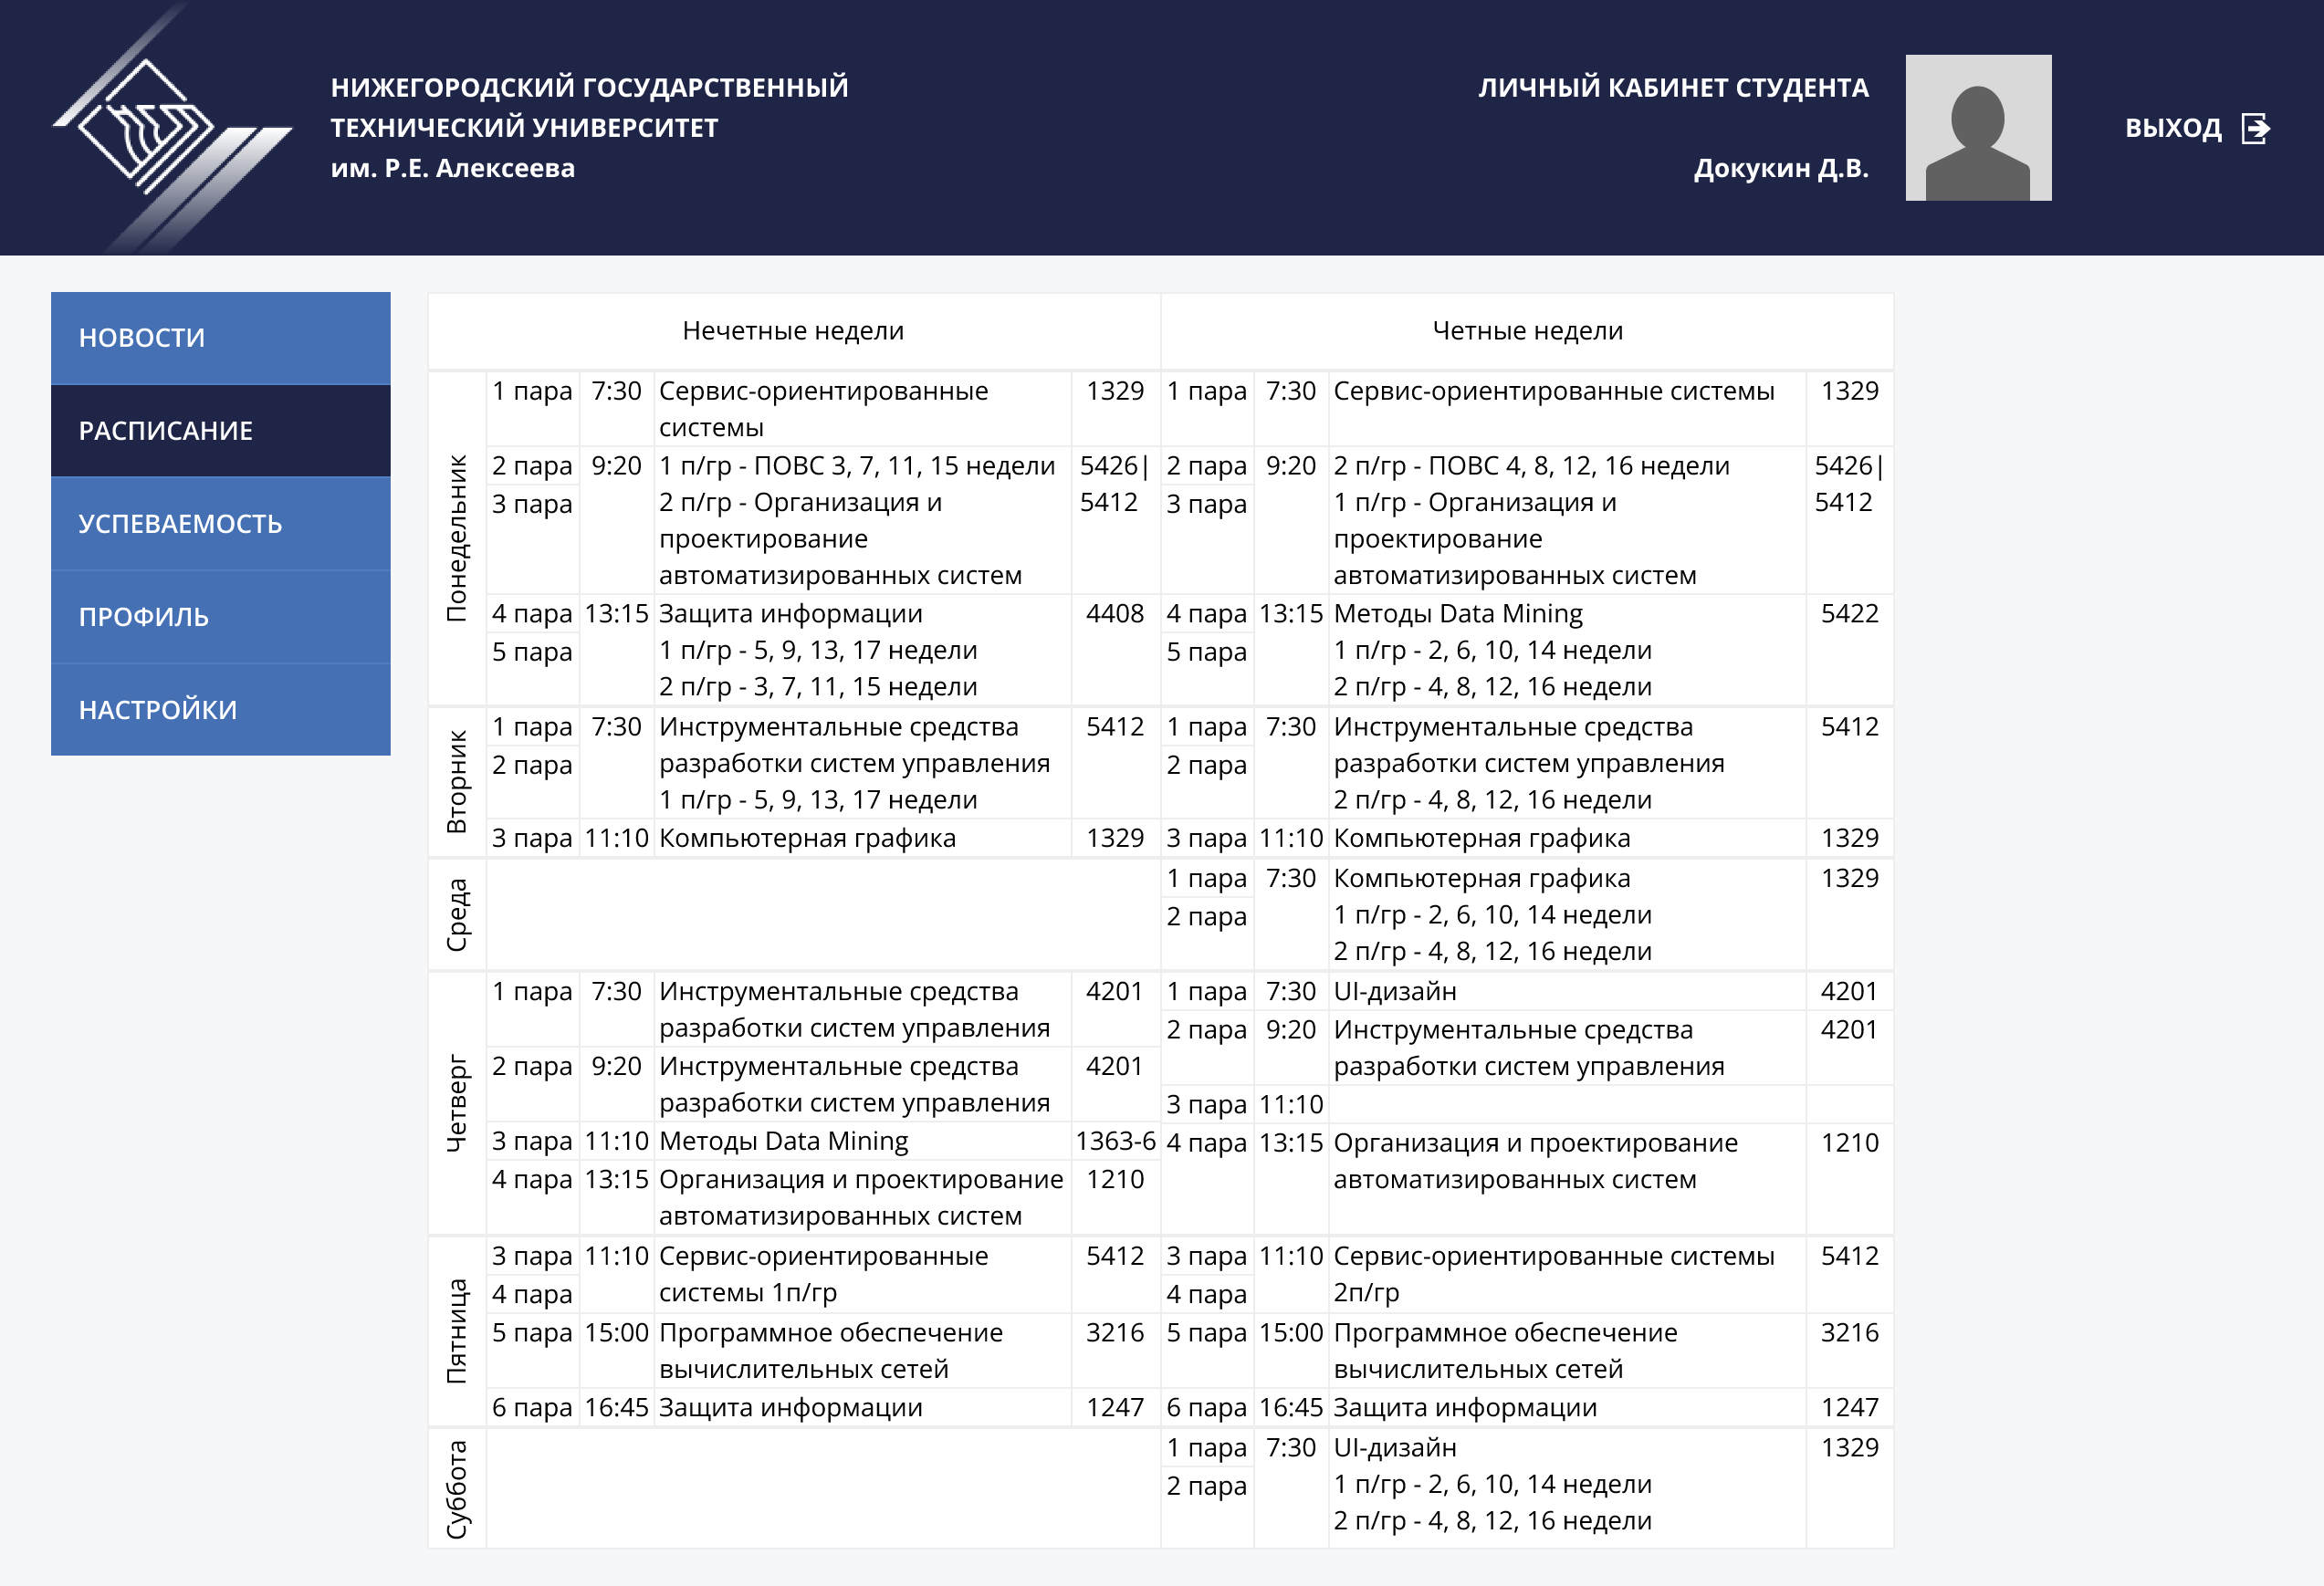

4. Раздел «Успеваемость»

В этом разделе студент может посмотреть свою успеваемость за весь период обучения. Таблицы включают колонки названия предметов, вида аттестации и оценки студента.

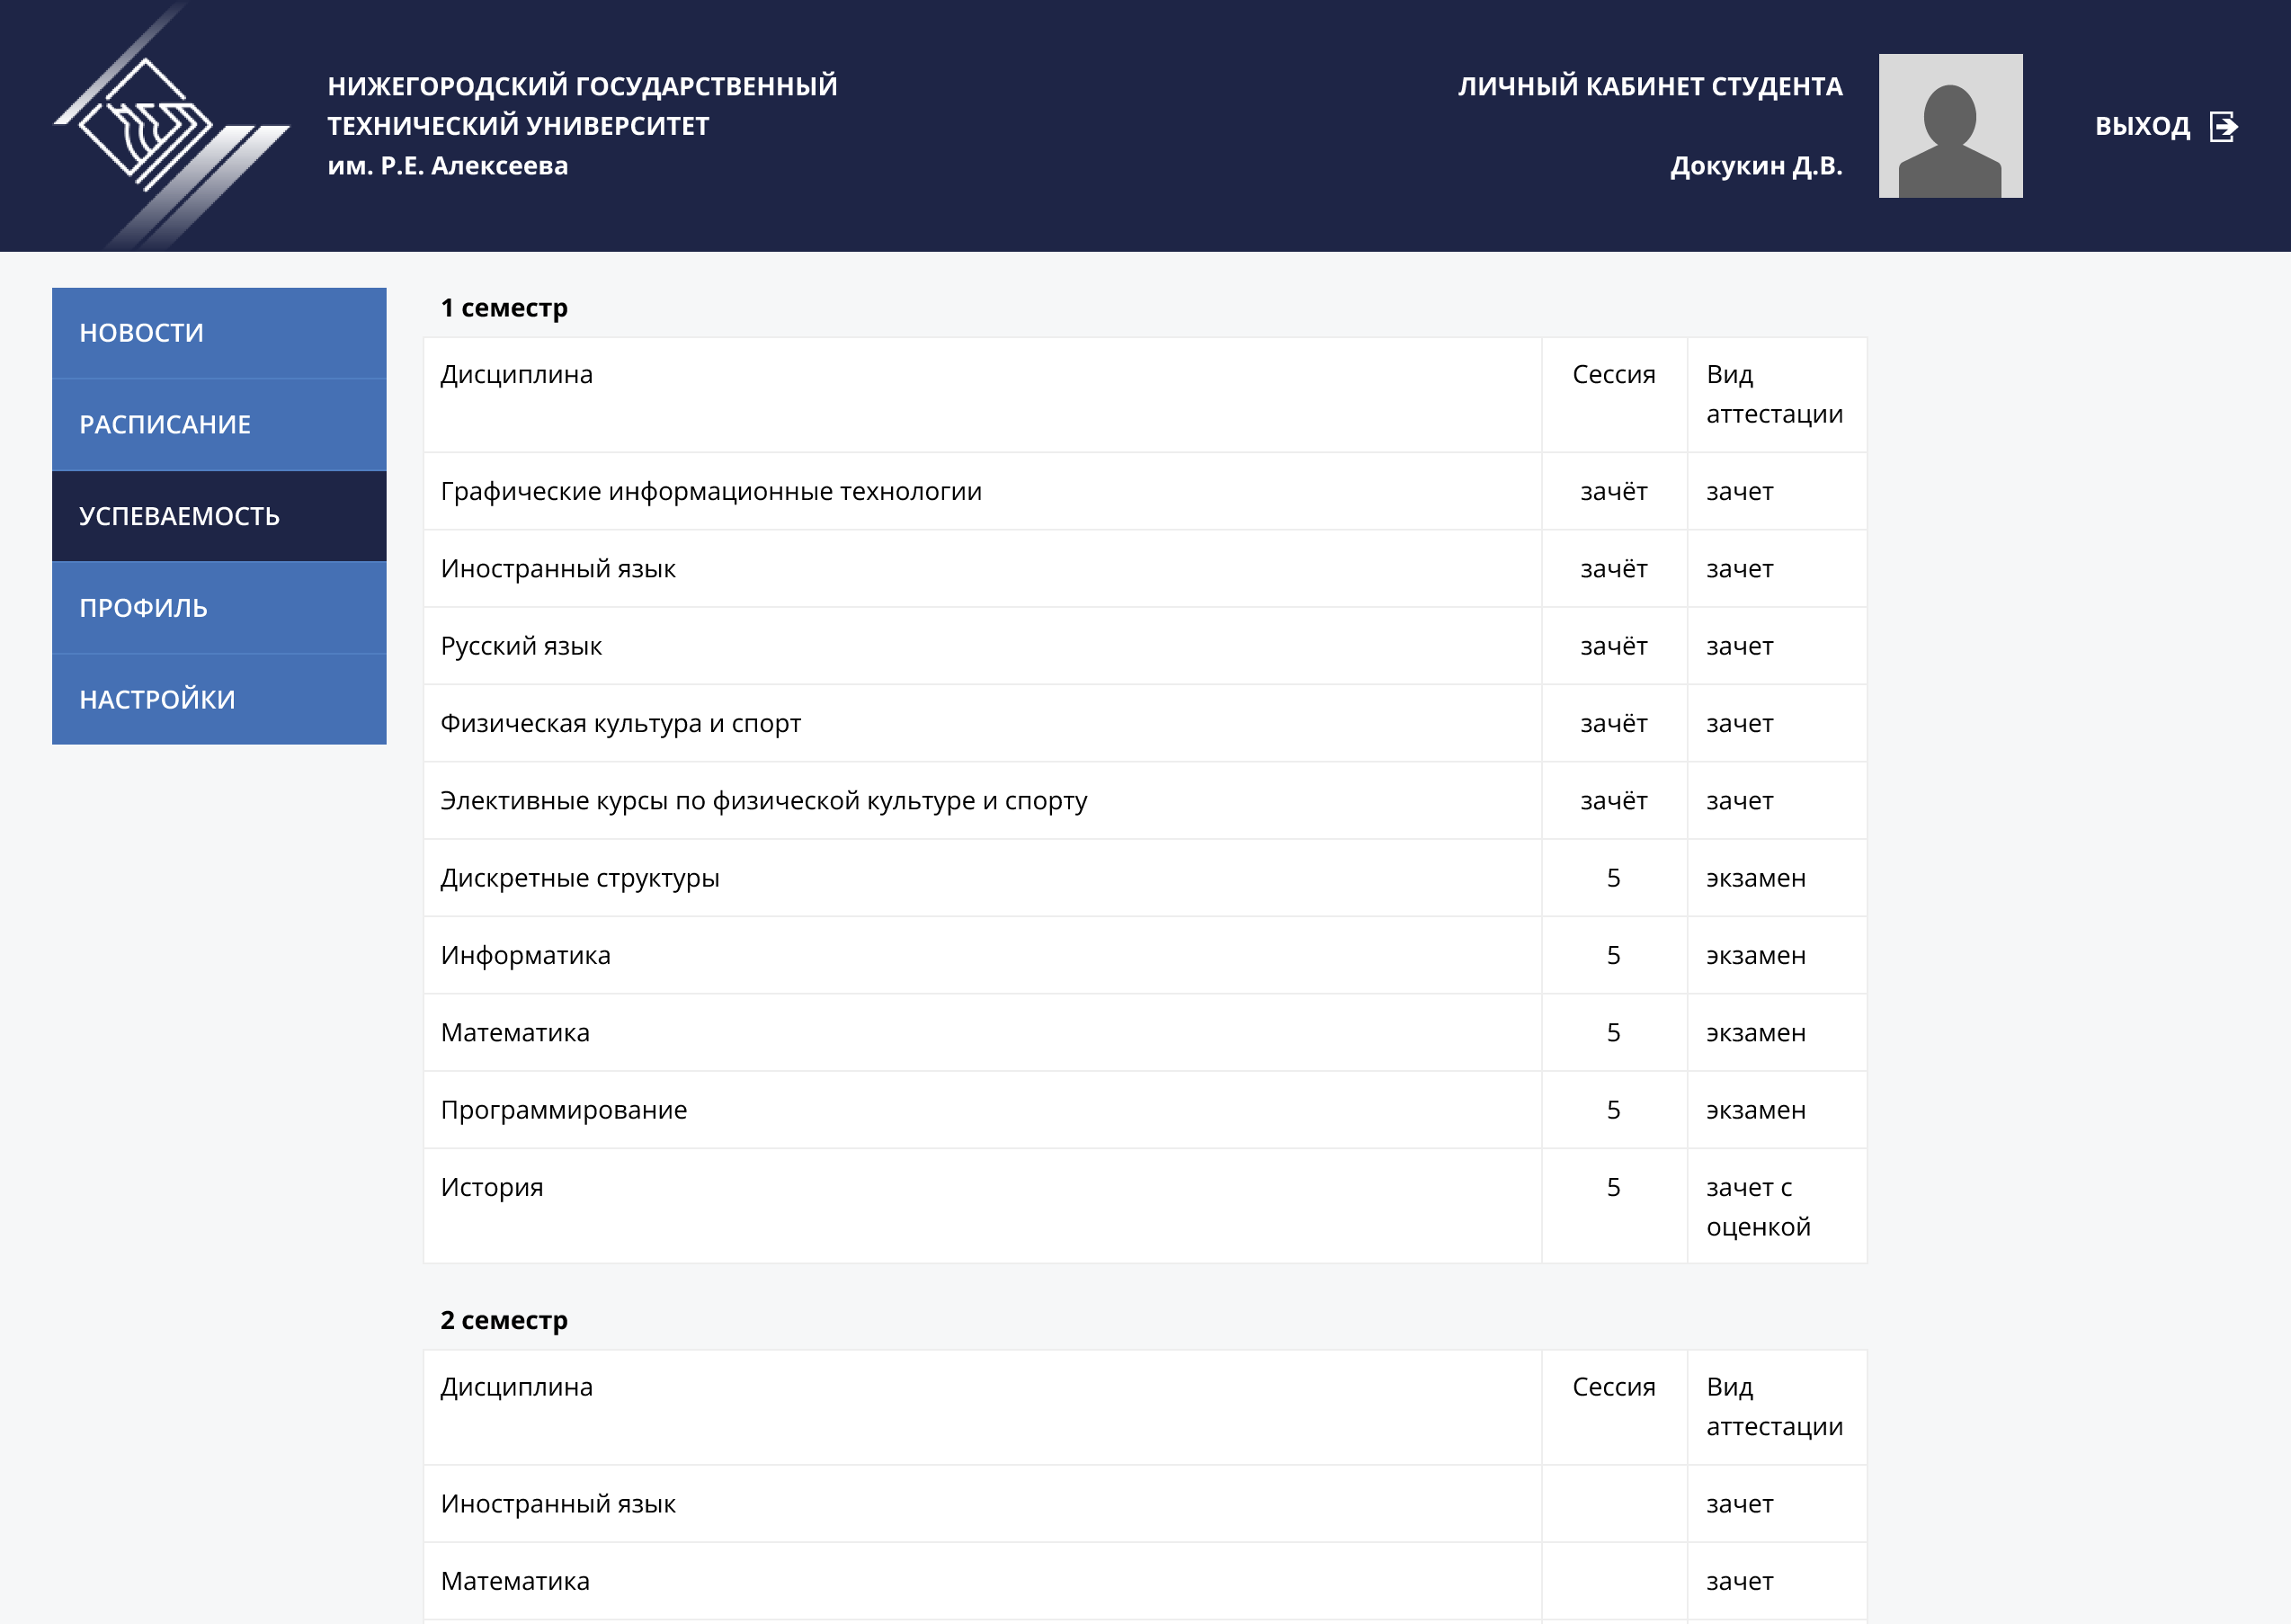

Адаптивный дизайн

Для своего прототипа я разработал шесть шаблонов, соответствующих различным вариациям разрешения:

* 1920 пикселей: шаблон имеет размер в 1920 пикселей по горизонтали и демонстрирует макет сайта на экране монитора персонального компьютера или ноутбука;
* 1280 пикселей: размер в 1280 пикселей по горизонтали соответствует экрану небольшого компьютера, либо старым мониторам с невысоким разрешением, а также планшетам в горизонтальном положении;
* 960 пикселей: шаблон с 960 пикселями по горизонтали подходит для экрана среднего планшета в горизонтальном положении;
* 768 пикселей: шаблон на 768 пикселей по горизонтали соответствует планшету в вертикальном положении;
* 480 пикселей: текущий шаблон на 480 пикселей по горизонтали показывает макет сайта на вертикальных экранах небольших планшетов и фаблетов;
* 360 пикселей: данный шаблон на 360 пикселей по горизонтали демонстрирует макет сайта на смартфонах.

Ниже приведены изображения раздела «Расписание» для всех шаблонов разрешения:

* **1920:**

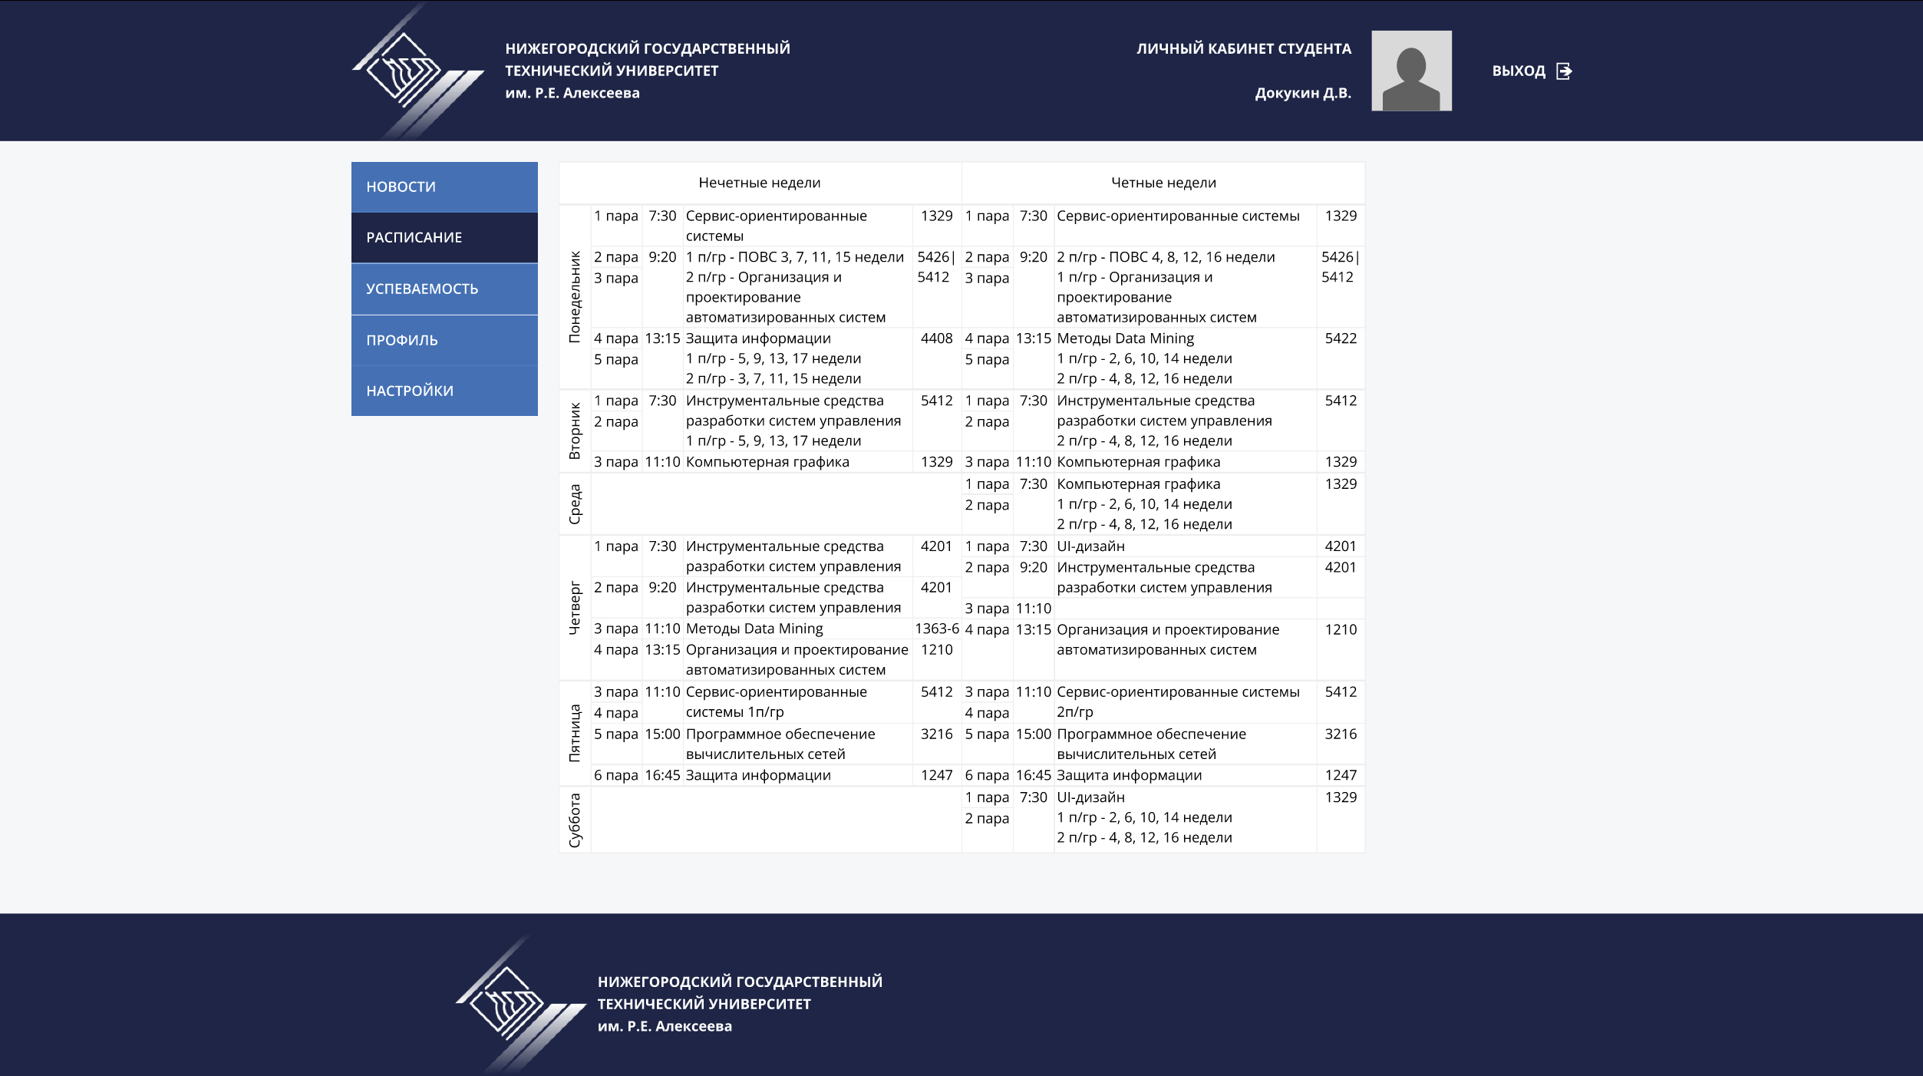

* **1280:**

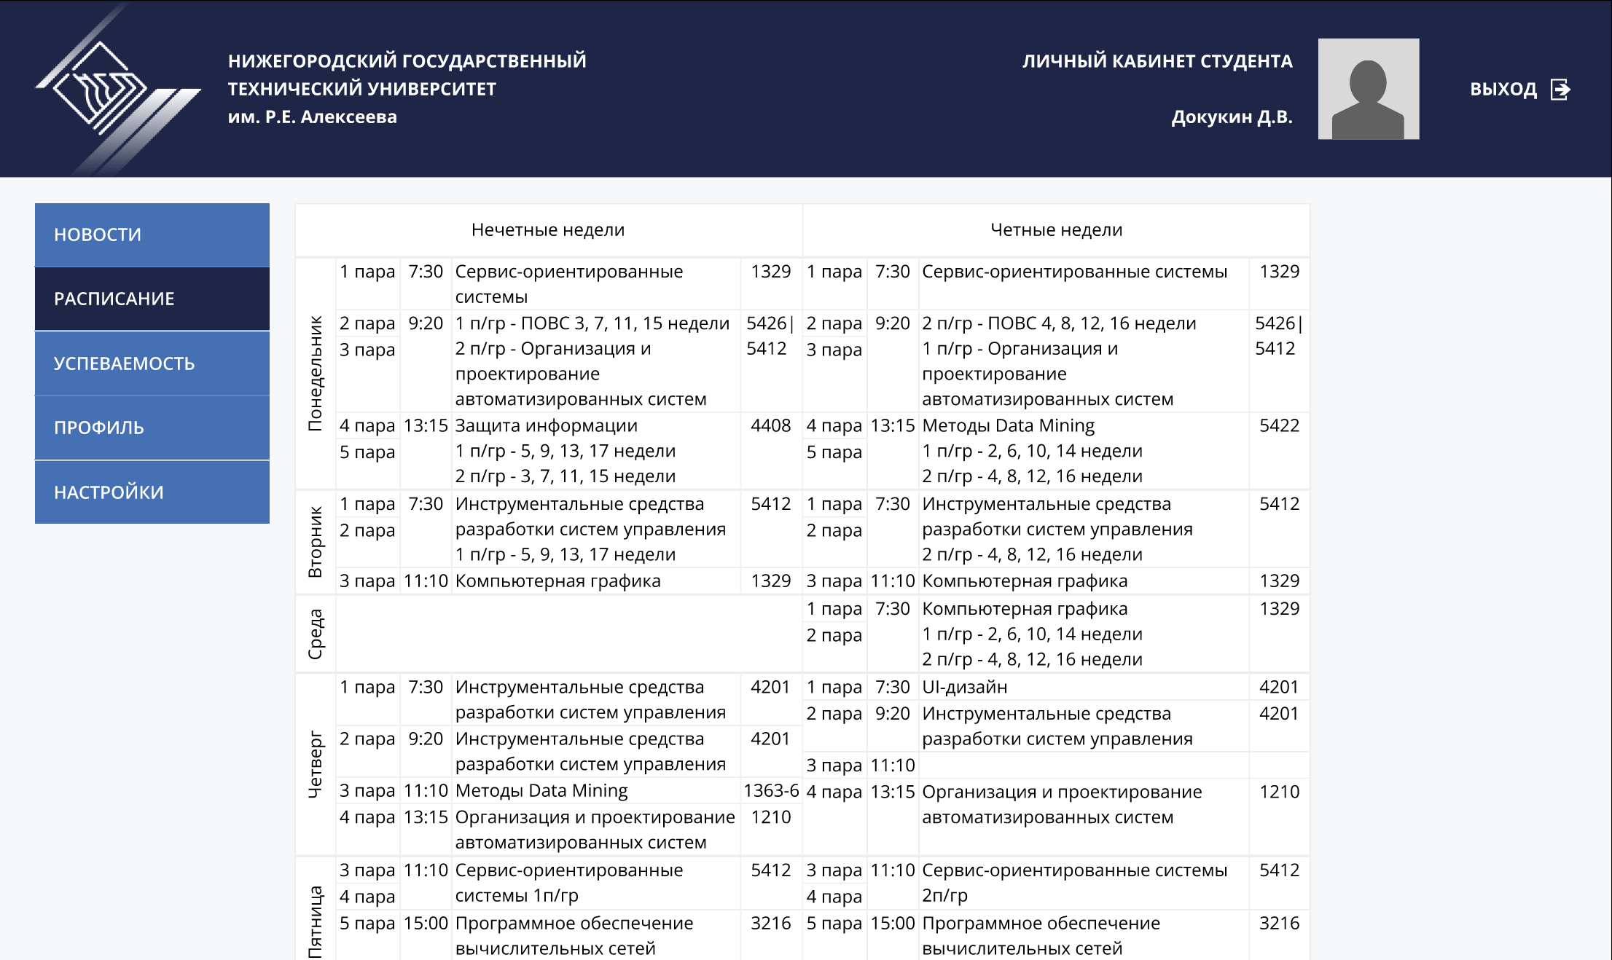

* **960:**

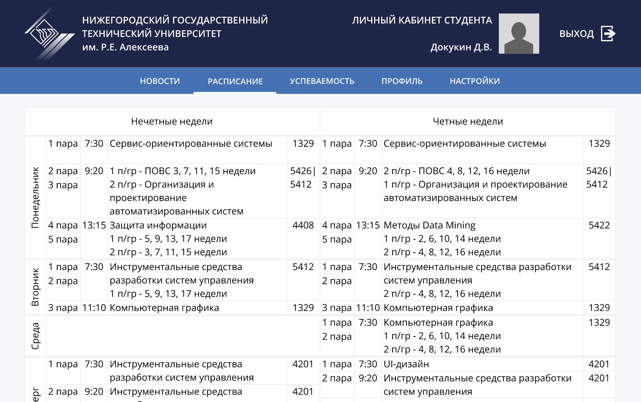

* **768:**

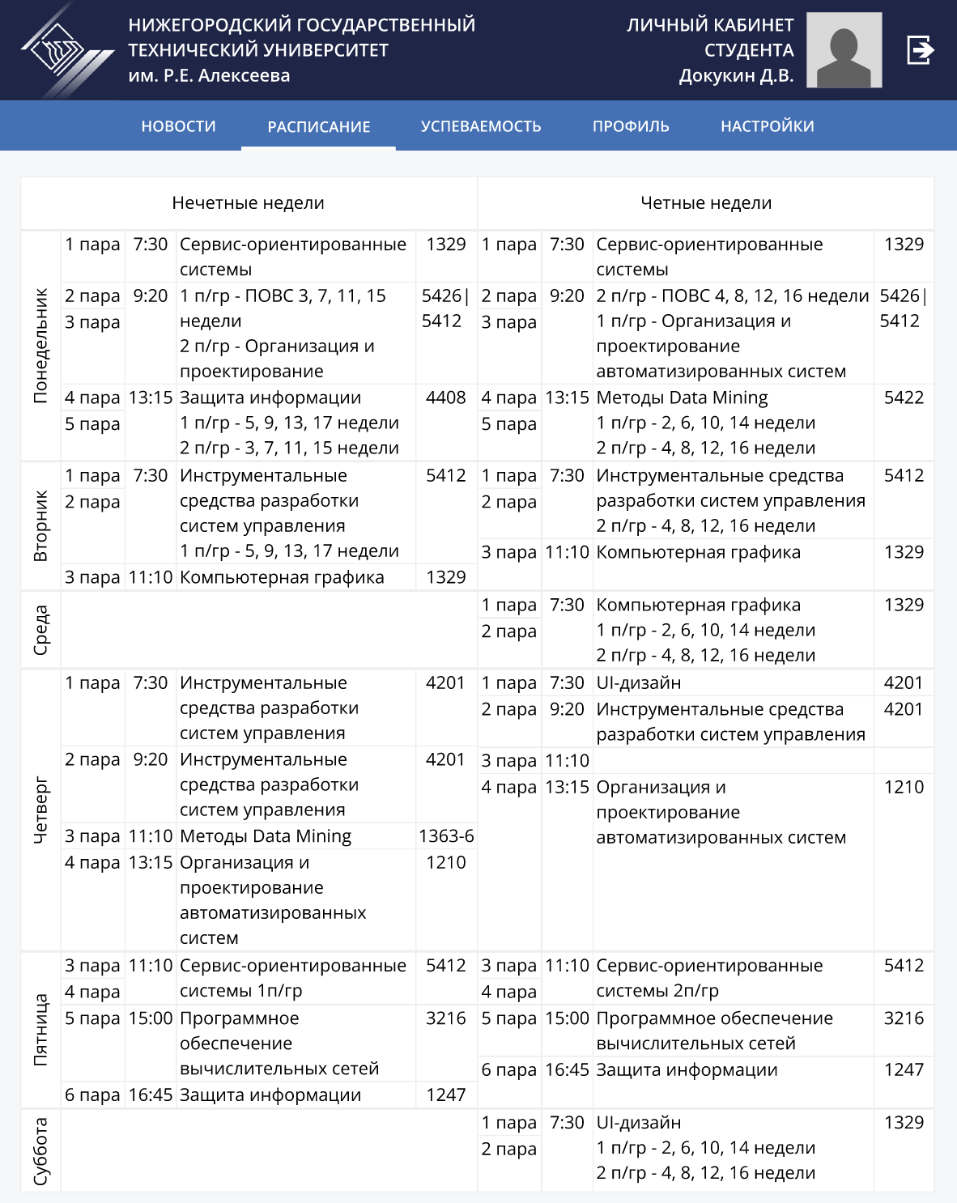

* **480:**

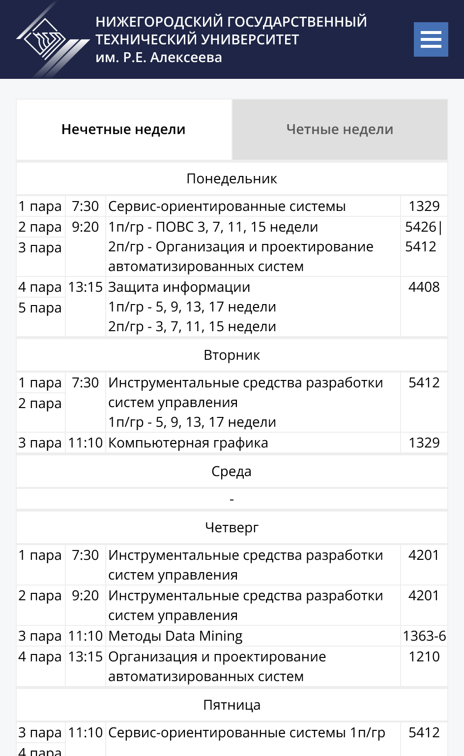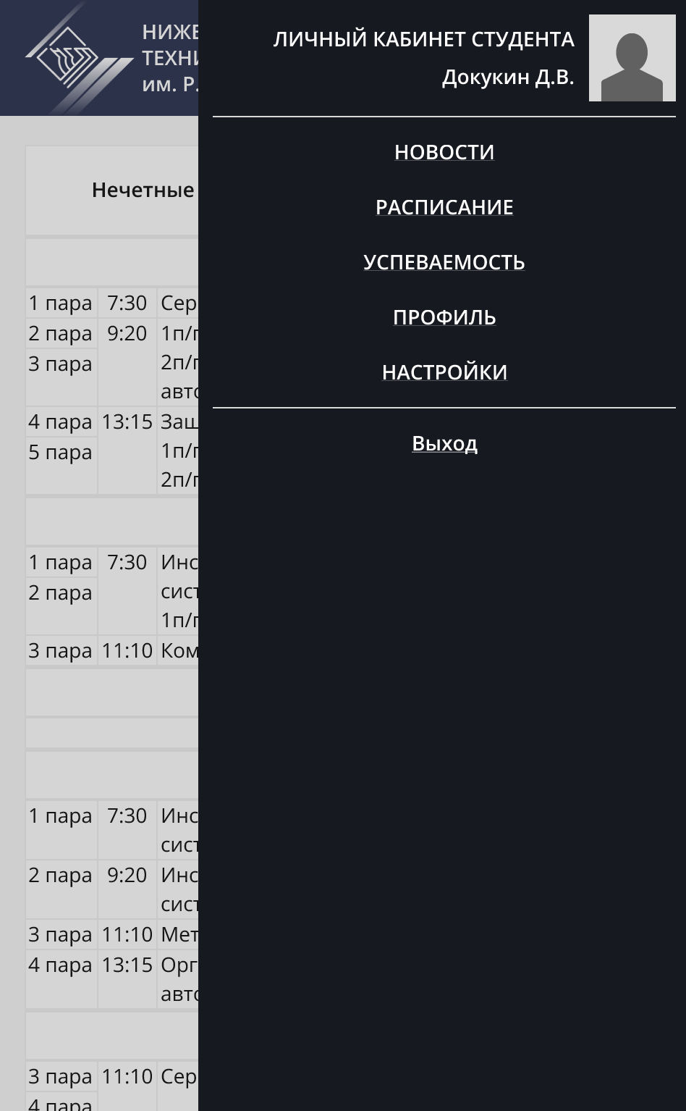

* **360:**

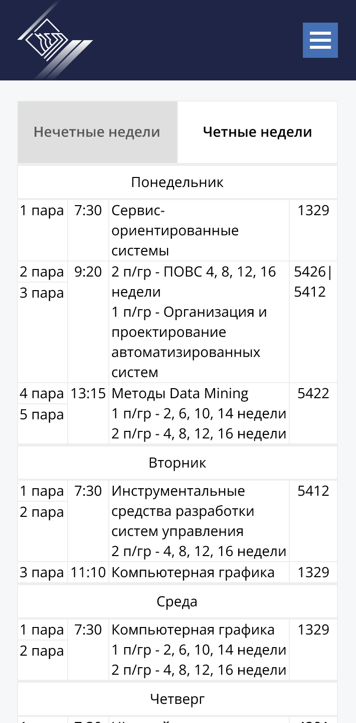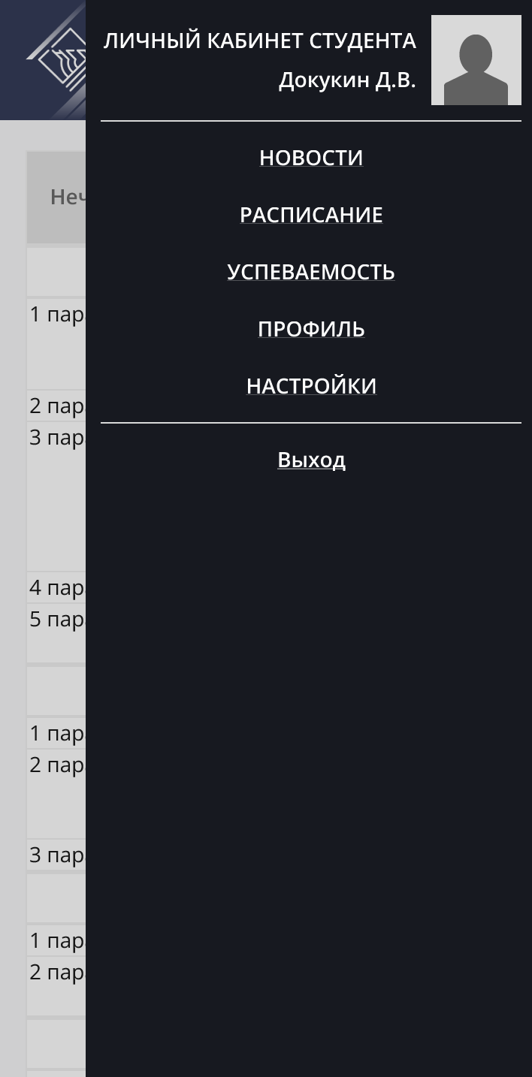

Анализ юзабилити с помощью SUS

Для оценки опыта использования сайта были опрошены 10 человек.

После тестирования макета пользователями, им было предложено ответить по пятибальной шкале (полностью не согласен, не согласен, нейтрален, согласен, полностью согласен) на 10 вопросов. Вопросы расположены в таком порядке, что нечётными являются положительные вопросы, а чётными - отрицательные.

Каждому ответу присваивается значение для расчета оценки SUS. Разбивка баллов по ответам следующая:

* Полностью не согласен: 1 балл;
* Не согласен: 2 балла;
* Нейтрально: 3 балла;
* Согласен: 4 балла;
* Полностью согласен: 5 баллов.

Для расчёта баллов SUS используются следующие шаги:

* Сложить общий балл за все вопросы с нечетными номерами, затем вычесть 5 из общей суммы, чтобы получить (X).
* Сложить общий балл за все вопросы с четными номерами, затем вычесть полученную сумму из 25, чтобы получить (Y).
* Сложить общий балл новых значений (X+Y) и умножить на 2,5.

Проведя анализ с помощью SUS, результат составил 84 балла.

Исходя из проведенного анализа можно сделать вывод, что пользователи легко освоили макет, сочли сайт удобным в использовании и чувствовали уверенность при работе с ним.

Вывод

В ходе работы, был спланирована схема сайта, определены разделы, функционал и общая стилистика.

В проекте были учтены последние методики разработки макетов в Figma с применением компонентов, вариантов компонентов, интерактивных компонентов, авто выравнивания и не только.

Для оценки опыта пользования сайта, было проведено SUS тестирование.

В результате, сайт вышел удобным для пользователей, а его функционал доступным и простым.